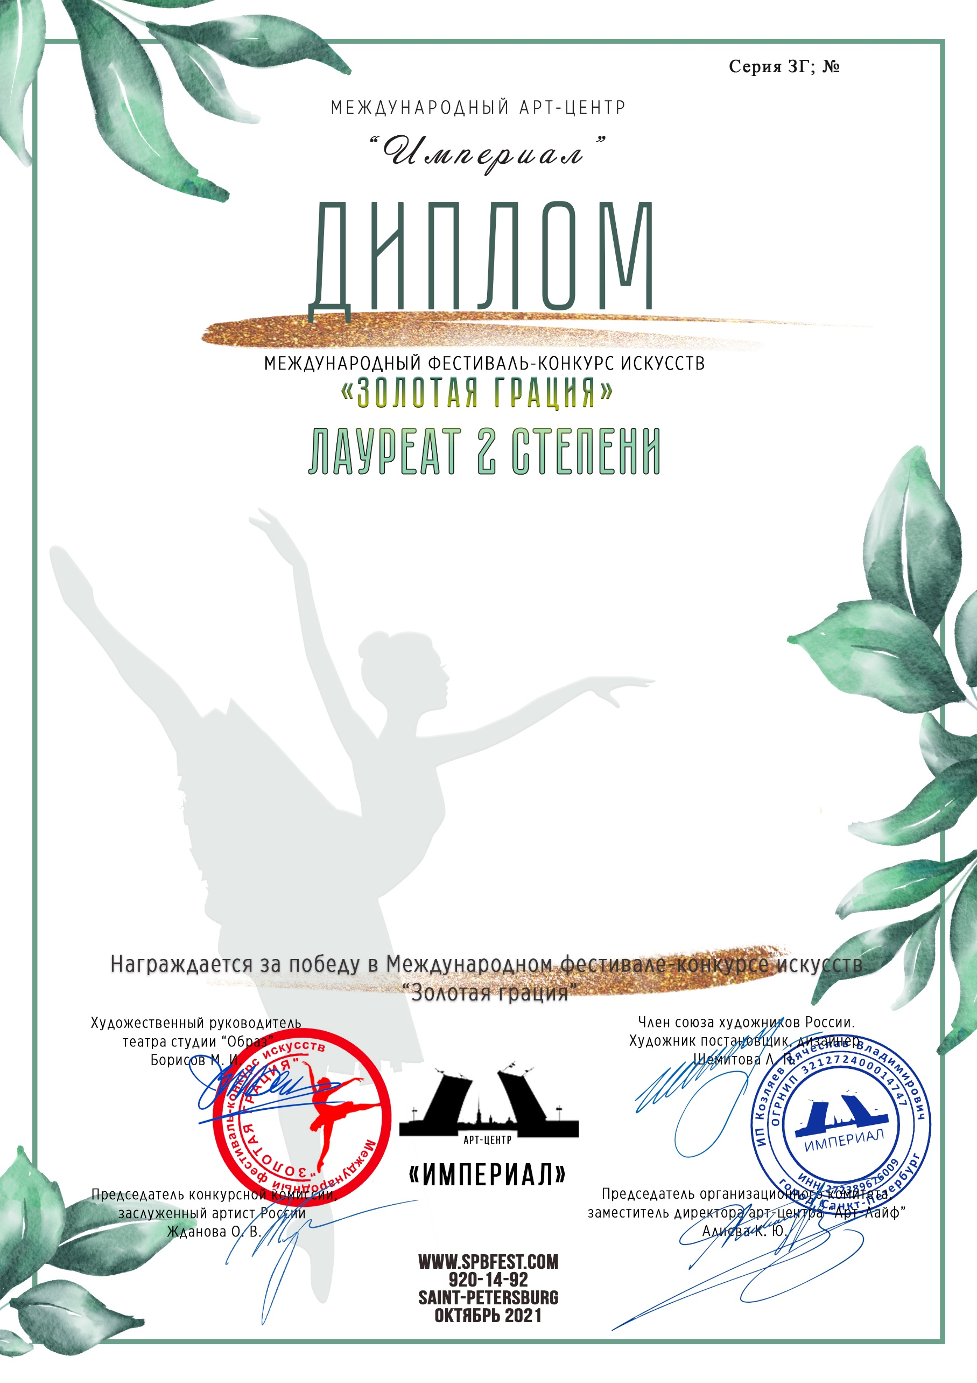
2316

Детское вокальное объединение «Соловушки»
(БОУ ДО г. Омска «Дом детского творчества Ленинского АО», Город Омск)

Руководитель/преподаватель: Бем Надежда Николаевна,
Концертмейстер Конобеевская Елена Павловна
Номинация: Вокальное искусство Академический вокал
Возрастная категория: 7 – 10 лет - младшая группа.
Конкурсная программа: Вот тогда ты пожалеешь, Кулакова!, сл. Ф. Лаубе, Муз. Г. Струве.

